Муниципальное дошкольное образовательное учреждение детский сад общеразвивающего вида
« Брусничка»
(МДОУ «Брусничка»)

Выпуск № 30.11.2017г

Сегодня в номере:
Стр. 1 -2
Поздравляем
Наши достижения
Стр. 3
День Единства и содружества
Конкурс чтецов «Осень»
Стр. 4
Приходите в гости к нам
Стр. 5
Взаимодействие с социумом
Именинники ноября

Мама — это нежный лучик солнца,
Мама — это океан любви.
Только та, кто мамою зовется,
Счастьем наполняет детства дни.
Будьте же судьбой благословенны,
Пусть в пути не встретится беда.
И День матери во всей большой
Вселенной
Вам подарит радость навсегда!

Весело, задорно прошли праздничные утренники ко Дню матери в группах детского сада. Дети с удовольствием исполнили песни, танцы, сказочные инсценировки для любимых мам. Мамы были не только зрителями, но и активными участниками игр и конкурсов.
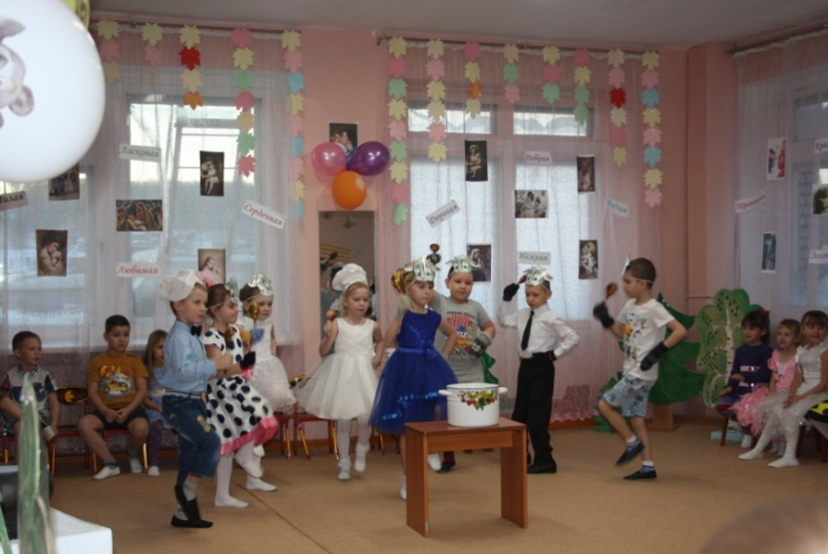
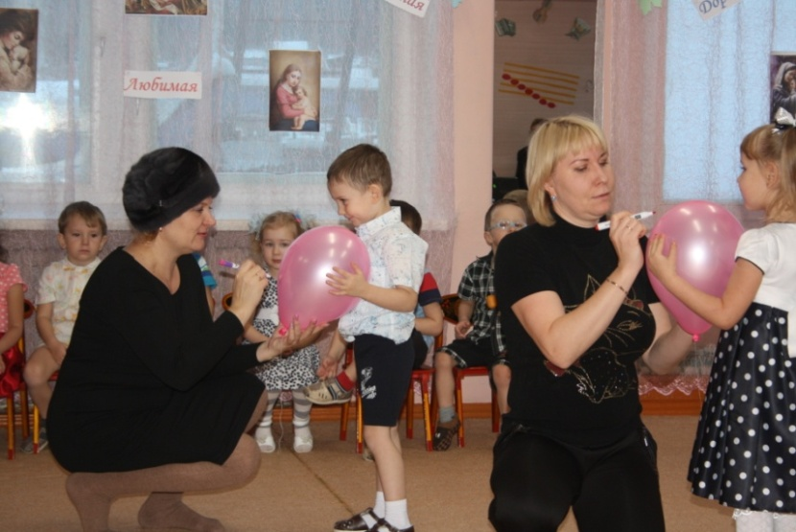

В группах были оформлены фотовыставки мам, а также общая выставка рисунков - портретов «Моя милая мамочка».
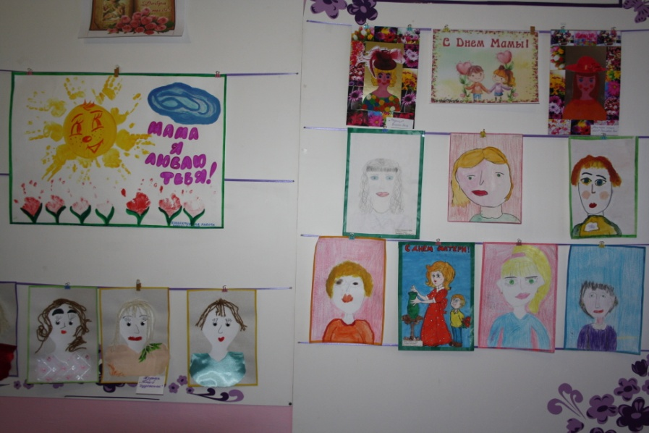
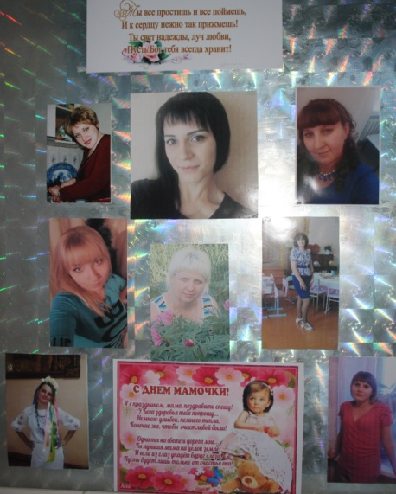

Замечательному празднику «День матери» посвятили и конкурс чтецов «Стихи про маму». Участие приняли дети всех возрастных групп. Нелегкая была задача у жюри, ведь каждый ребенок старался выразительно, с душой продекламировать выученное стихотворение. Но все же в каждой возрастной группе определили победителей и вручили грамоты за призовые места и сертификаты участников.

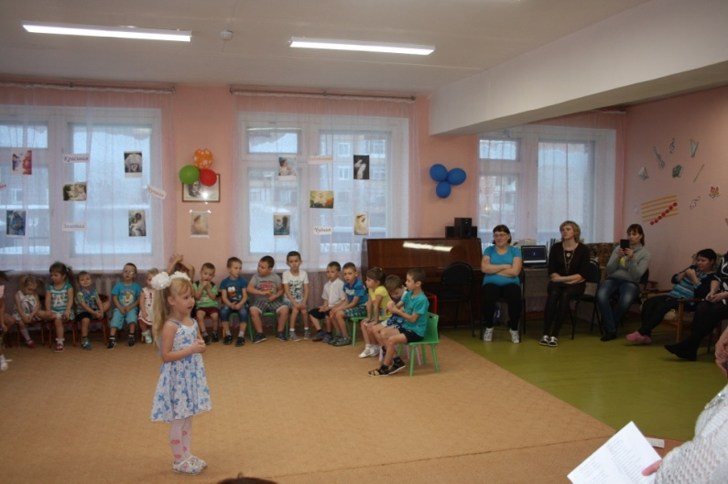
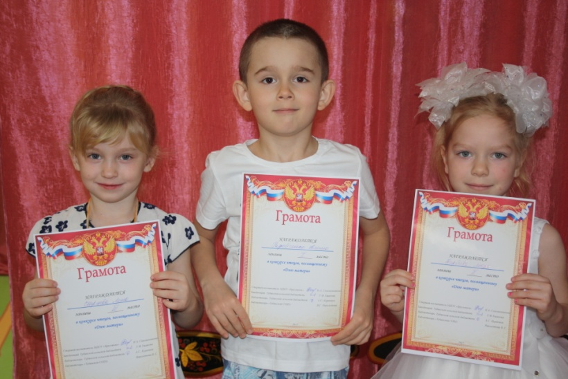

МДОУ «Брусничка» - победитель в областном конкурсе «Лучший учебно-опытный участок» среди дошкольных организаций, а также участник федерального конкурса на лучшую модель (практику), обеспечивающую доступность дошкольного образования для всех детей в номинации «Содружество детского сада и семьи инновационный проект».
ПОЗДРАВЛЯЕМ!!!

4 ноября в детском саду широко отметили День народного единства, символизирующий сплоченность различных народов и представителей разных классов. В каждой группе проведены беседы по теме, рассматривали иллюстрации, презентации. Спортивное развлечение «Путешествие по народам России» надолго запомнилось малышам.
Дети старшей и подготовительной группы стали участниками КВН «Мы граждане России». В выполнении заданий дети проявили смекалку, находчивость, юмор. Победила дружба.
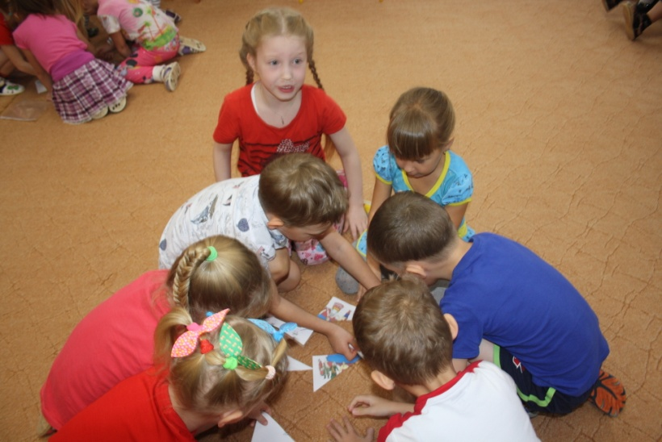
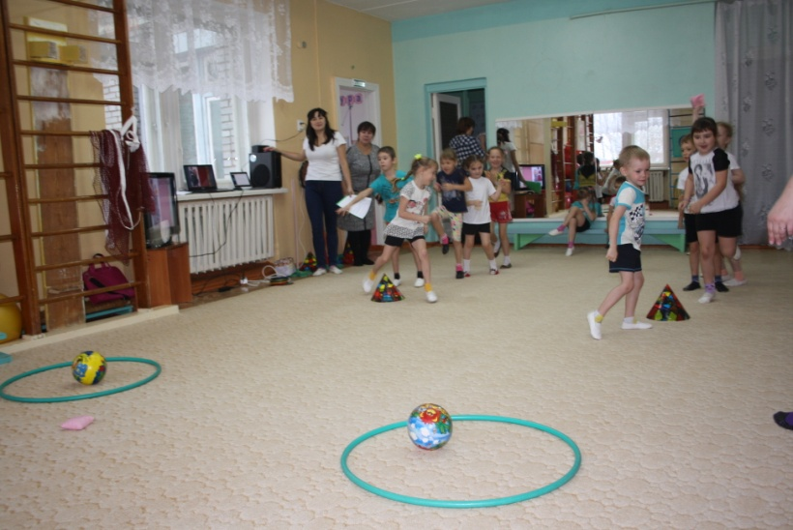

«Унылая пора, очей очарованье…» - под таким девизом в детском саду «Брусничка» прошел конкурс чтецов стихотворений об осени. Осень яркое, красивое время года, о котором написано много замечательных стихотворений. Дети тщательно готовились к данному конкурсу. Выразительно, сопровождая жестами, конкурсанты декламировали выученные стихи. Строгое жюри по достоинству оценило каждого участника и в каждой возрастной группе определило победителей, вручили грамоты и сертификаты.

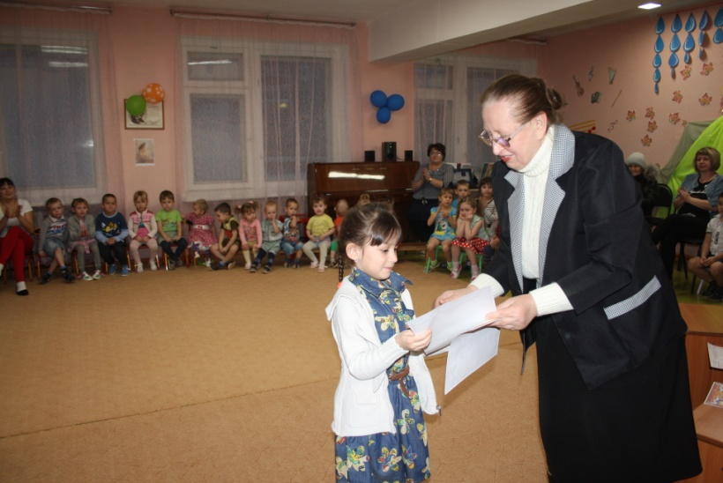
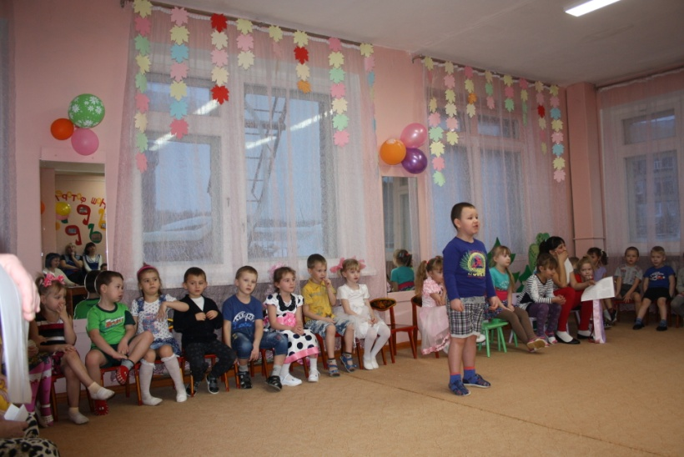

21 ноября – День открытых дверей
В детском саду стало традицией два раза в год проводить день открытых дверей, цель которого дать возможность родителям посетить занятия, режимные моменты, принять участие в совместной деятельности с детьми, занятиях, развлечениях. В каждой возрастной группе для родителей были проведены занятия.
Разновозрастная младшая группа – воспитатель Лобарева А.В. провела познавательное занятие с детьми раннего возраста «Моя семья».
Разновозрастная средняя группа –Крохина О.А. провела занятие по речевому развитию «Лучше мамы в мире нет».
Старшая группа - воспитатель Зарубина О.С. провела занятие по познавательному развитию «Мама – солнышко мое», а воспитатель Костюк Н.В. провела мастер – класс "Краски 3D или рисование тестом", на котором дети совместно с родителями сделали краски 3D и приготовили подарки для своих мам, раскрасив цветы удивительными красками.
Подготовительная группа - Черных Н.В. провела занятие по математике «Решение задач» на котором дети учили решать задачи.
Инструктор ФИЗО Болтенкова Т.В. на педагогическом мероприятии « Веселая аэробика» способствовала развитию физических способностей детей, а учитель- логопед Соломенникова Н.А. провела занятие по дополнительному ( платному) образованию «Учусь читать» на котором дети познакомились с буквой Л.
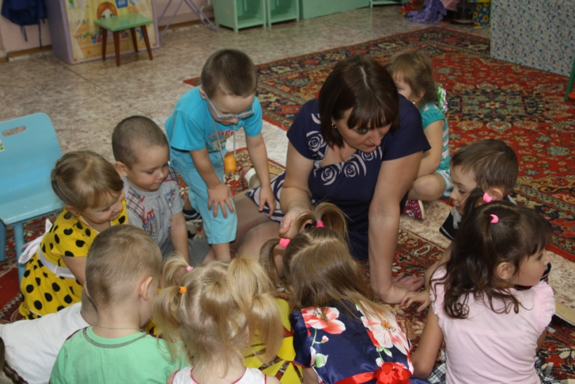
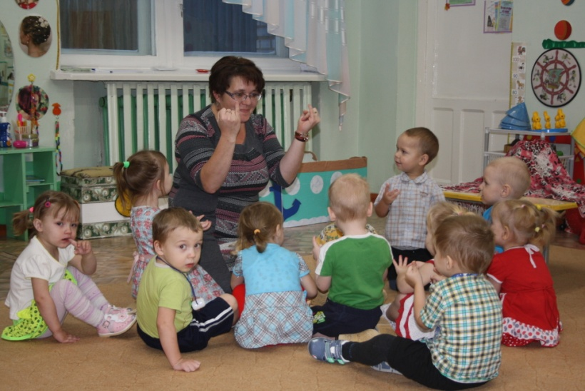

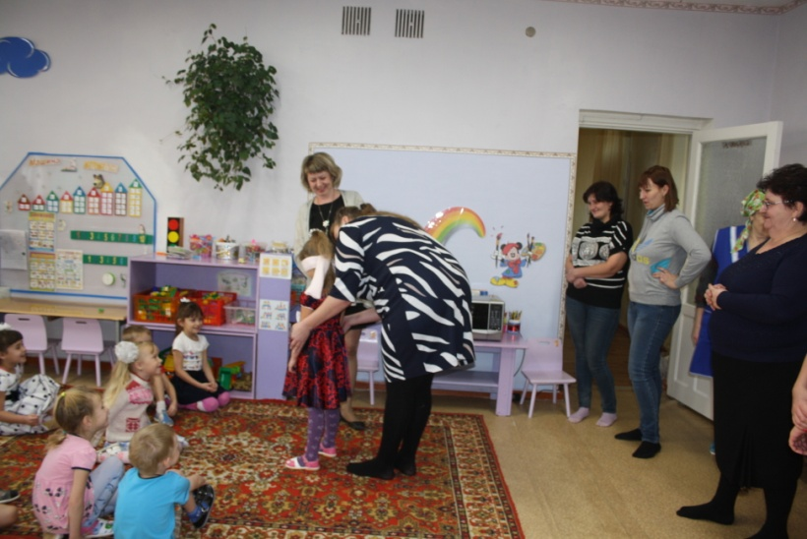
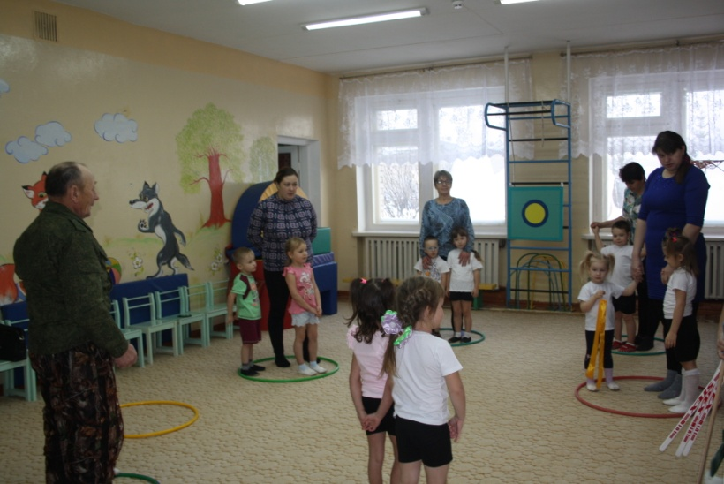

Сотрудники детского сада активные участники мероприятий поселка. Не остались в стороне и приняли участие в программе СДК «Кедр» «Кухня народов мира» посвященной Дню народного единства. Веселый зажигательный цыганский танец, оригинальные национальные блюда по достоинству оценили жители поселка и строгое жюри. Результат – 3-е место. Молодцы!!! Так держать!!!
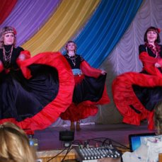
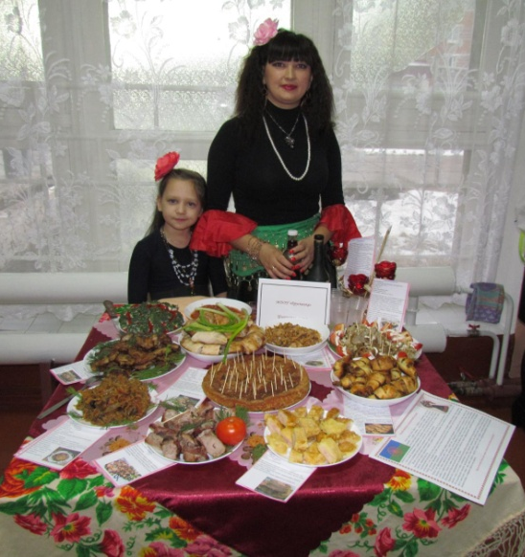

Не отстают от воспитателей и наши воспитанники. Дети активные участники праздничных концертов, которые организовывают сотрудники ДК «Кедр». В концертной программе, посвященной Дню матери воспитанница средней группы Волкова Юля спела песню «Ах, какая мама», а танцевальная группа представила веселый танец «Топни, ножка моя». Бурными аплодисментами встречали и провожали зрители наших маленьких артистов.
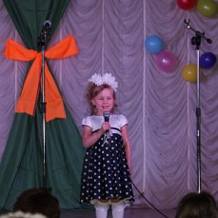
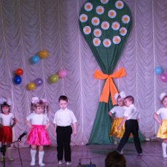

Наши именинники!
УважаемыйИгорь Валерьевич Наугольных!!!Поздравляем Вас с днем рождения!!! Желаем здоровья, счастья, удачи в делах!
Редактор: Тэтэ Вера Ивановна, воспитатель МДОУ«Брусничка»

